#include <stdio.h>

#include <stdlib.h>

#include <string.h>

int *copying(const int *var1, int var2)

{

    int *ptr = malloc(var2 * sizeof(*ptr));

    int *var3 = ptr;

    int i;

    for(i = 0; i < var2; i++, var1++, ptr++)

    {

        *ptr = *var1;

    }

    return var3;

}

int main()

{

    int arr[5] = {5, 10, 15, 20, 25};

    int *arrPtr = arr;

    int *num = copying(arrPtr, 5);

    int i;

    for(i = 0; i < 5; i++)

    {

        printf("%d\t%p", arr[i], &arr[i]);

        printf("\n");

    }

    printf("\n");

    printf("\n");

    int j;

    for(j = 0; j < 5; j++)

    {

        printf("%d\t%p", num[i], &num[i]);

        printf("\n");

    }

    return EXIT_SUCCESS;

}

Output:

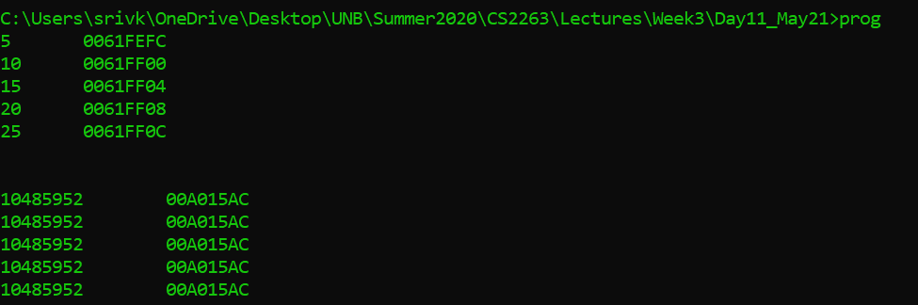

#include <stdio.h>

#include <stdlib.h>

#include <string.h>

char *copyString(char* str)

{

    int length = sizeof(strlen(str)+1);

    char* copy = malloc(length);

    int i;

    for(i = 0; i < length; i++)

    {

        *copy = *str;

    }

    return copy;

}

int main()

{

    char arr[5] = "";

    char *ptr = arr;

    char *var = copyString(ptr);

    int i;

    for(i = 0; i < (sizeof(arr)/sizeof(arr[0])); i++)

    {

        printf("%c\t%p", arr[i], &arr[i]);

        printf("\n");

    }

    printf("\n");

    printf("\n");

    int j;

    for(j = 0; j < (sizeof(arr)/sizeof(arr[0])); j++)

    {

        printf("%c\t%p", var[i], &var[i]);

        printf("\n");

    }

}

Output:

